Atitit soa的实现方式 Web 服务 corba rest

然而， SOA 已经有所不同了，因为它依赖于一些更新的进展，这些进展是以[可扩展标记语言](https://baike.baidu.com/item/%E5%8F%AF%E6%89%A9%E5%B1%95%E6%A0%87%E8%AE%B0%E8%AF%AD%E8%A8%80" \t "https://baike.baidu.com/item/SOA/_blank)（eXtensible Markup Language，XML）为基础的。通过使用基于[XML](https://baike.baidu.com/item/XML" \t "https://baike.baidu.com/item/SOA/_blank)（[标准通用标记语言](https://baike.baidu.com/item/%E6%A0%87%E5%87%86%E9%80%9A%E7%94%A8%E6%A0%87%E8%AE%B0%E8%AF%AD%E8%A8%80" \t "https://baike.baidu.com/item/SOA/_blank)的子集） 的语言（称为 Web 服务描述语言（[Web Service](https://baike.baidu.com/item/Web Service" \t "https://baike.baidu.com/item/SOA/_blank)s Definition Language，WSDL））来描述接口，服务已经转到更动态且更灵活的接口系统中，非以前 CORBA 中的接口描述语言（Interface Definition Language，IDL）可比了。

Web 服务并不是实现 SOA 的惟一方式。前面刚讲的 CORBA 是另一种方式，

本质上来说，SOA是一种架构模式，而Web服务是利用一组标准实现的服务。Web服务是实现SOA的方式之一。用Web服务来实现SOA的好处是你可以实现一个中立平台，来获得服务，而且随着越来越多的软件商支持越来越多的Web服务规范，你会取得更好的通用性。

### **SOA和无边界信息流（Boundaryless Information Flow）**

* The Open Group的愿景是Boundaryless Information Flow.

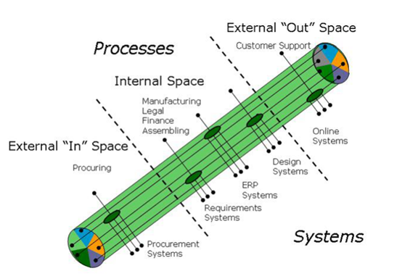

* 因为SOA可以带来无边界信息流，所以SOA在The Open Group占据了重要地位

使用服务来替代应用

### **SOA功能和作用**

|  |  |  |
| --- | --- | --- |
| **功能** | **作用** | **基础设施** |
| Service | * 改善的信息流 * 对外公布的能力 * 功能组织的灵活性 |  |
| Service Re-use | * 低的软件开发和管理费用 | Service repository |
| Messaging | * 配置灵活性 | Messaging program |
| Message Monitoring | * 商业智能Business intelligence * 绩效度量 * 安全攻击检测 | Activity monitor |
| Message Control | * 应用管理策略 * 应用安全策略 | PDPs and PEPs |
| Message Transformation | * 数据转换 | Data translator |
| Message Security | * 数据机密和集成 | Encryption engine |
| Complex Event Processing | * 简化软件结构 * 快速适配外部不同环境的能力 * 提高可管理性和安全性 | Event processor |
| Service Composition | * 快速开发新的功能组合 | Composition engine |
| Service Discovery | * 优化绩效、功能和成本的能力 * 更容易的系统升级 | Service registry |
| Asset Wrapping | * 集成现有资产的能力 |  |
| Virtualization | * 提高可靠性 * 可以扩充满足不同要求级别 |  |
| Model-driven Implementation | * 快速开发新功能 | Model-implementation  environment |